Biokomp, Miloslav Maňásek
V Brně, 26.09.2023
Nabídka : samojízdný překopávač kompostu MORAWETZ, typ PROFESSIONAL IV RP
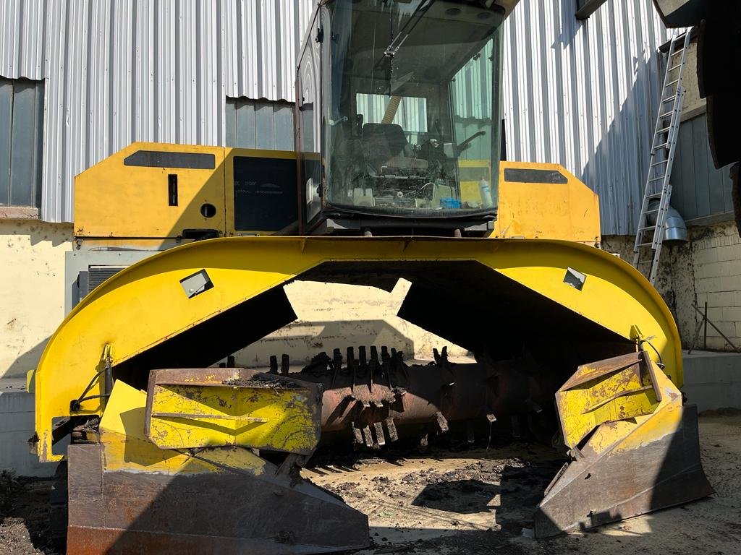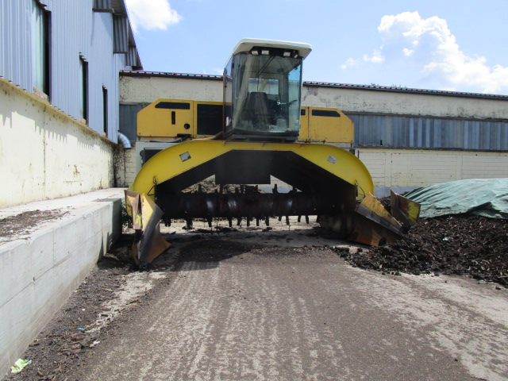

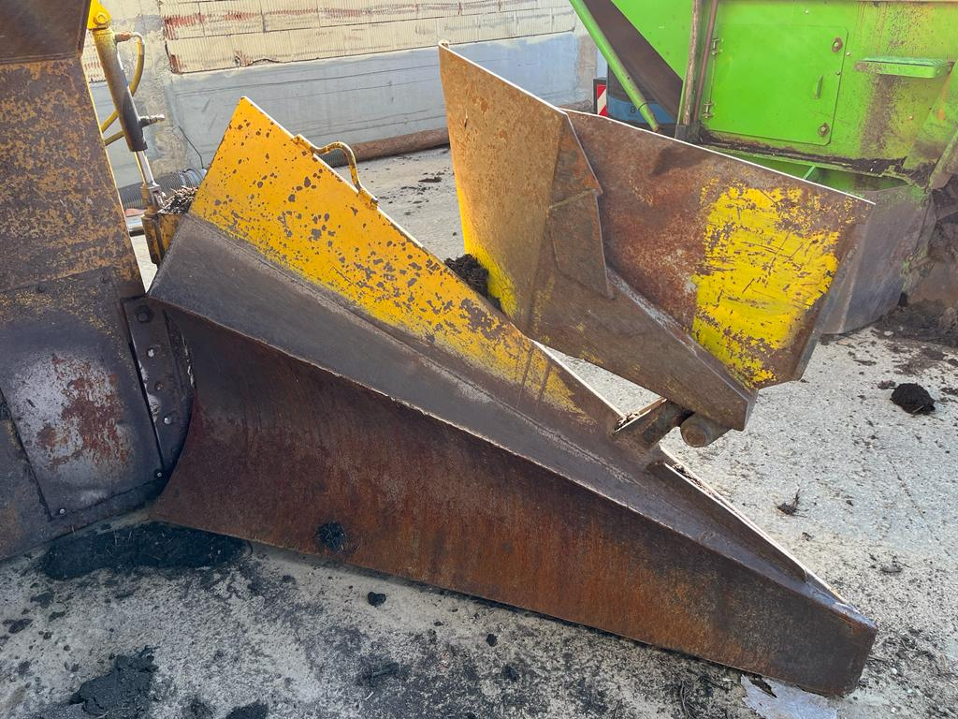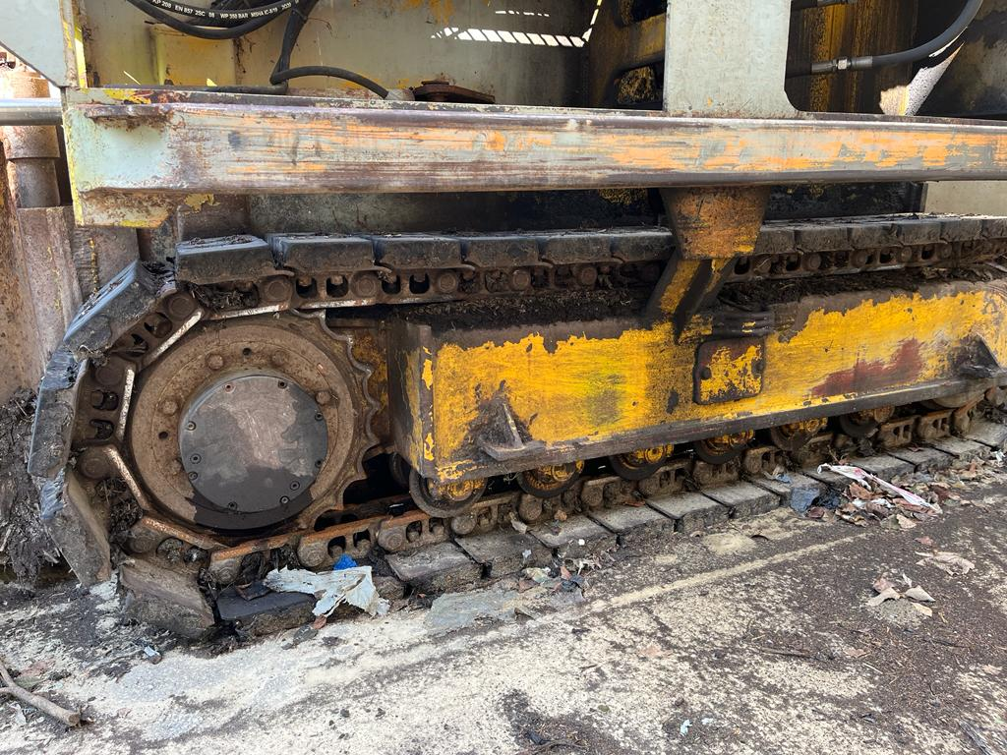

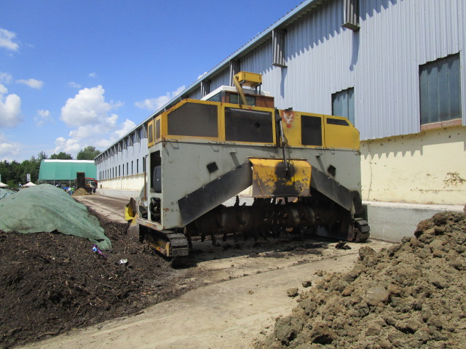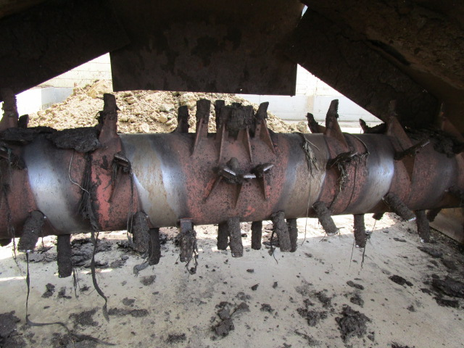

Rok výroby : 2001

Počet prov.hodin : 3.800

Technické údaje:

- Naftový motor Iveco 205 kW, EUROMOT IIIA
- Maximální rozměry zakládek: výška 2,2 m, šířka 5,0 m
- vč. hydraulicky ovládanými zvětšenými čističi stop
- pásový podvozek s vyměnitelnými gumovými podložkami
- hmotnost cca. 11 t
- nový rotor a gumy na pásech v roce 2021
- nová kabina: z kombajnu - model MDW od firmy DIETEG (přední sklo je prasklé, ale drží)
- levý pás je nyní nepohyblivý, bude ale opraven, čeká se na převodovku a pár dílů

Cena: 75.tis. euro, tj. 1,875 mil. Kč

Cena je uvedena bez 21% DPH a bez dopravy z Rakouska od Lince.

Dodací lhůta: cca. 4 týdny

Platební podmínky: 100% předem

Ing.Dalibor Vostal
jednatel VOSTING, s.r.o.

